Лабораторная работа №6

Основы интерфейса взаимодействия пользователя с системой Unix на уровне командной строки

Полякова Юлия Александровна

Содержание

# 1 Цель работы

Приобретение практических навыков взаимодействия пользователя с системой посредством командной строки.

# 2 Задание

* Определить полное имя домашнего каталога.
* Изучить содержимое различных каталогов.
* Изучить создание и удаление каталогов.
* С помощью команды man определить, какую опцию команды ls нужно использовать для просмотра содержимое не только указанного каталога, но и подкаталогов, входящих в него.
* С помощью команды man определить набор опций команды ls, позволяющий отсортировать по времени последнего изменения выводимый список содержимого каталога с развёрнутым описанием файлов.
* Использовать команду man для просмотра описания следующих команд: cd, pwd, mkdir, rmdir, rm.
* Используя информацию, полученную при помощи команды history, выполнить модификацию и исполнение нескольких команд из буфера команд.

# 3 Выполнение лабораторной работы

1. Определяем полное имя домашнего каталога (команда pwd), переходим в каталог tmp (команда cd /tmp) (рис. 1).

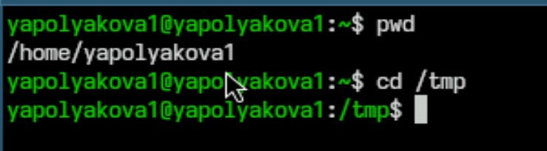

Рис. 1: Имя домашнего каталога

1. Смотрим содержимое командой ls -a, опция позволяет увидеть скрытые файлы (рис. 2)

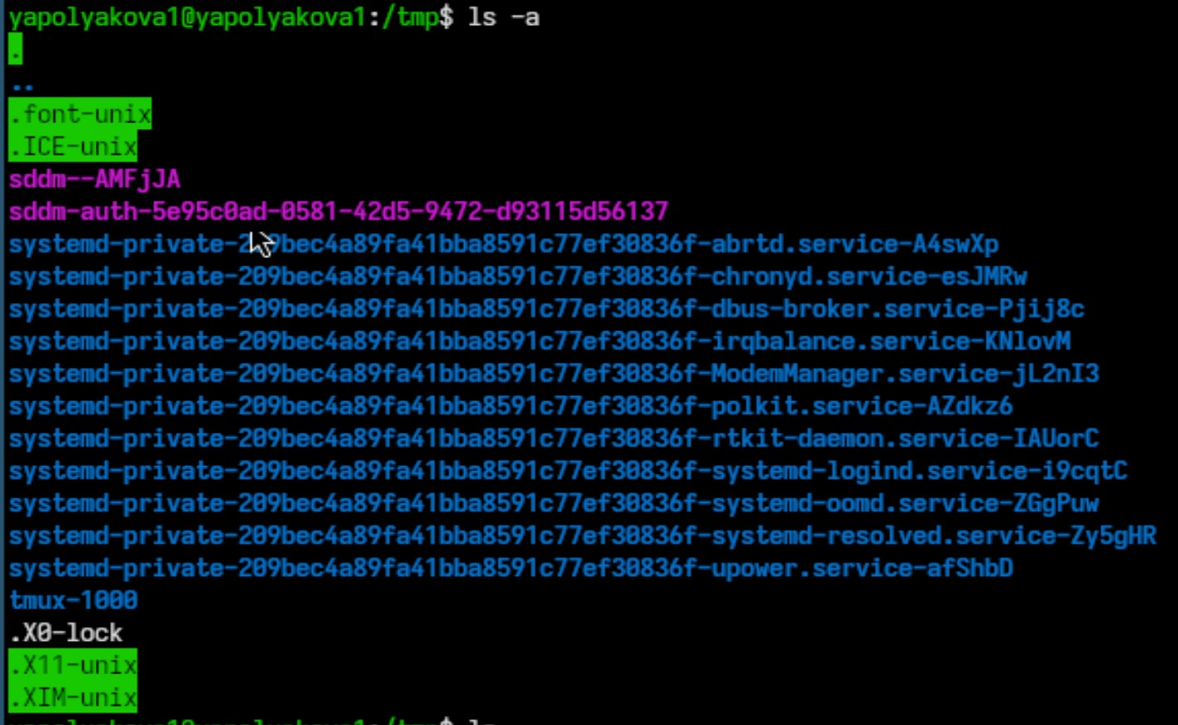

Рис. 2: Команда ls -a

1. Смотрим содержимое командой ls (рис. 3)

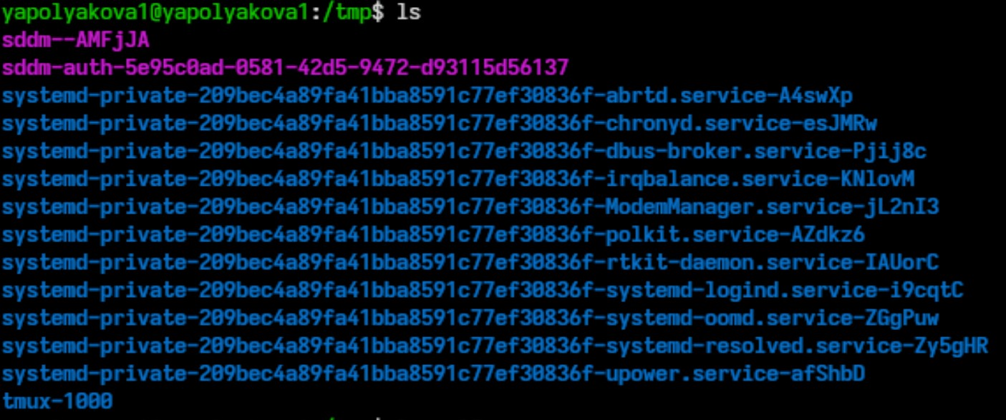

Рис. 3: Команда ls

1. Смотрим содержимое командой ls -alF, опции позволяют увидеть скрытые файлы и подробную информацию о файлах и каталогах (рис. 4)

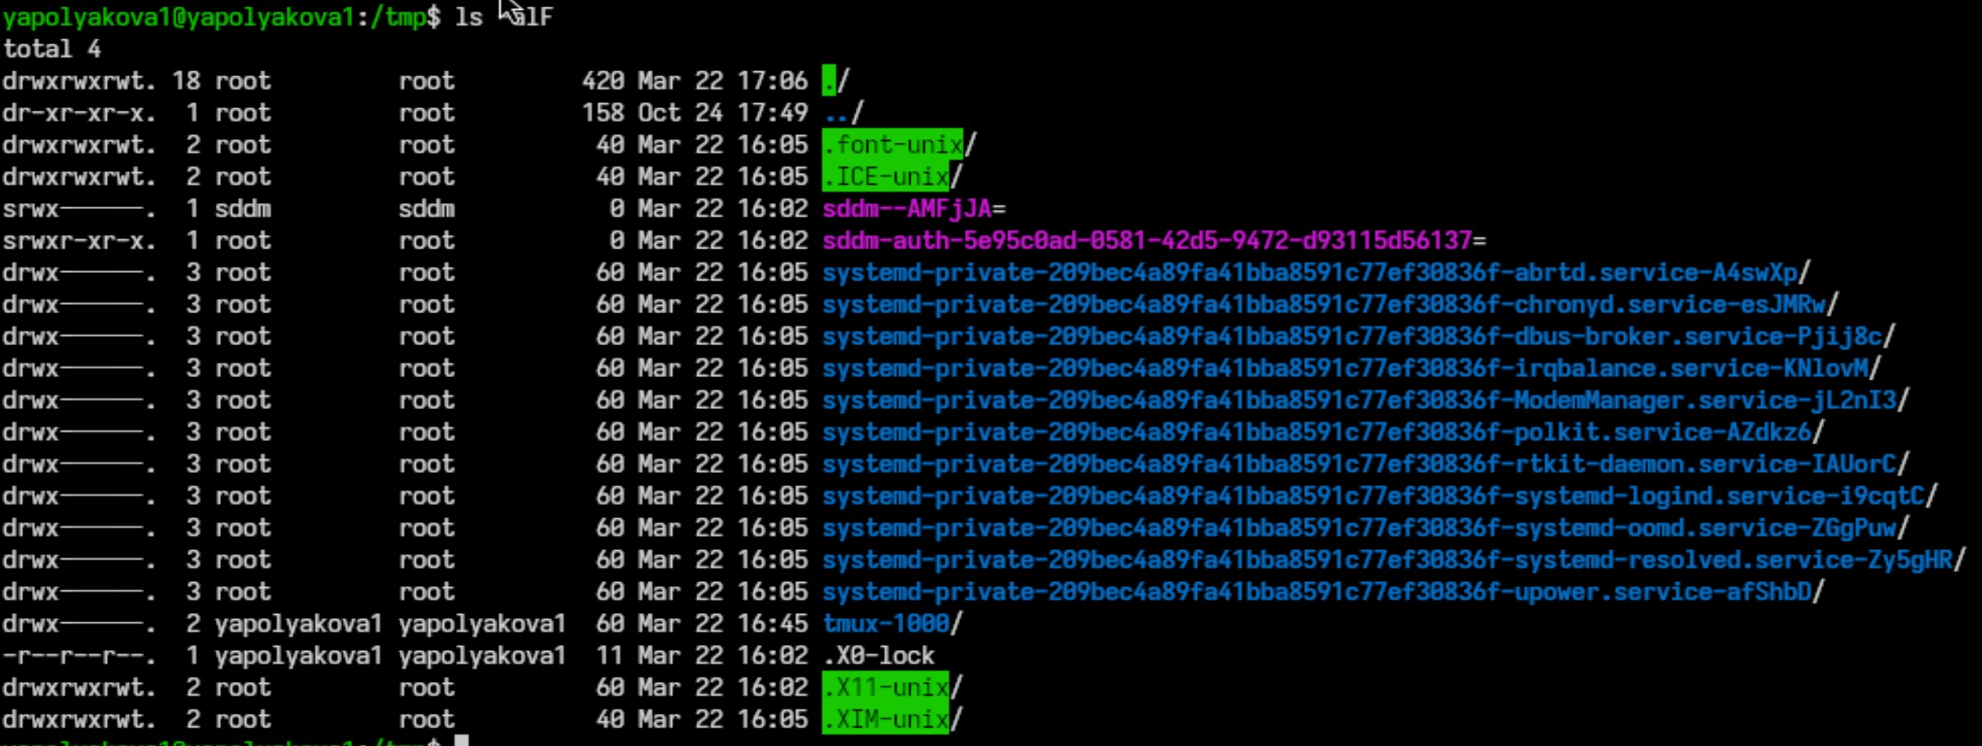

Рис. 4: Команда ls -alF

1. Проверяем, есть ли в каталоге /var/spool подкаталог с именем cron. Он действительно есть. Также возвращаемся в домашний каталог и смотрим его содержимое. Только одна папка принадлежит root, все остальные - пользователю (рис. 5)

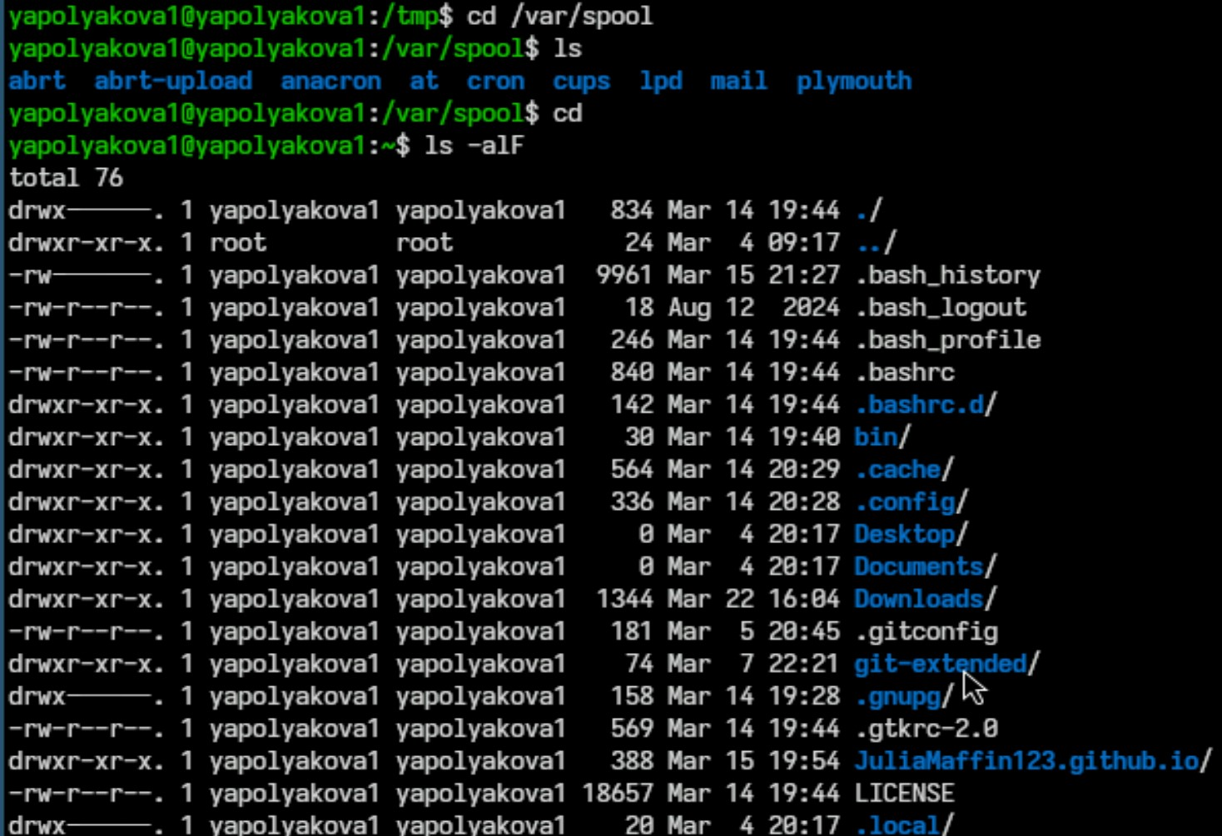

Рис. 5: Содержимое /var/spool и домашнего каталога

1. В домашнем каталоге создаем новый каталог newdir, в нем создаем каталог morefun. В домашнем каталоге одной командой создаем и удаляем каталоги letters, memos, misk. Пробуем удалить newdir командой rm, удаляем каталог morefun. Проверям, что все удалилось (рис. 6)

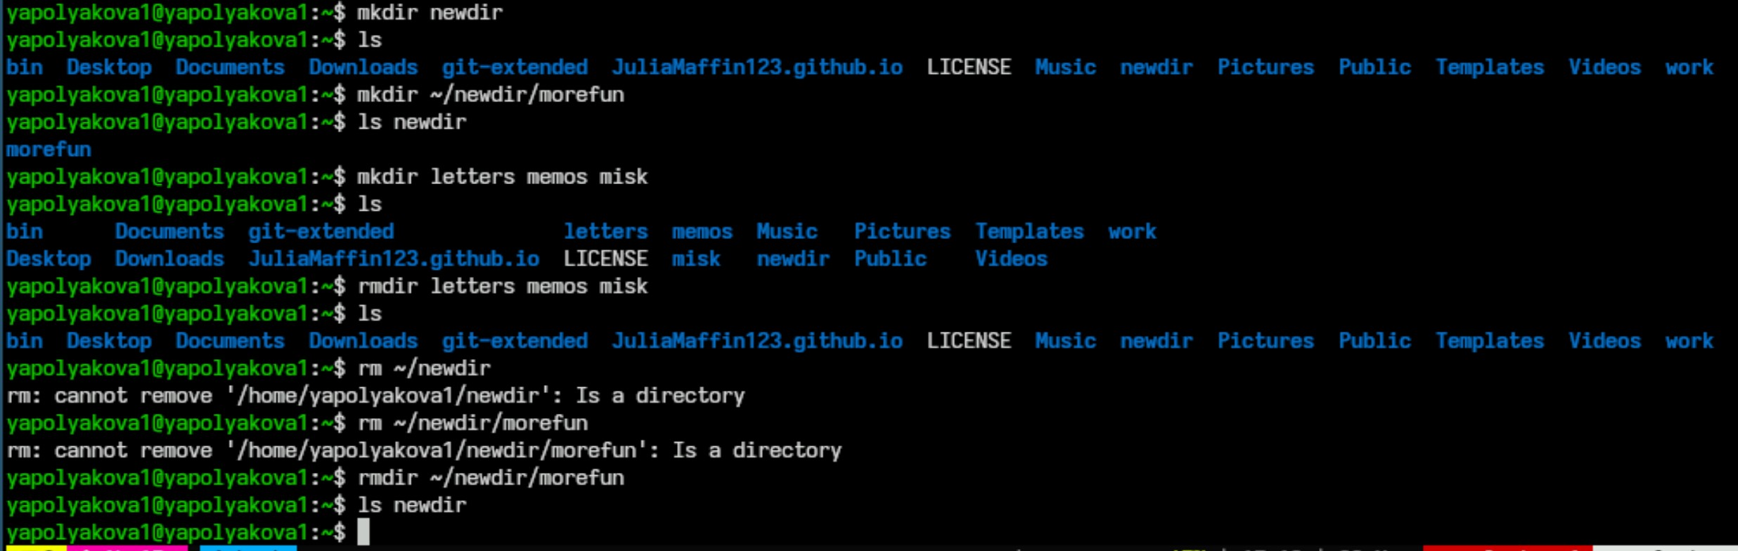

Рис. 6: Создание и удаление каталогов

1. С помощью команды man определяем опцию команды ls для просмотра содержимого не только указанного каталога, но и подкаталогов, входящих в него. Это -R (рис. 7)



Рис. 7: Опция просмотра каталога и подкаталогов

1. С помощью команды man определяем набор опций команды ls, позволяющий отсортировать по времени последнего изменения выводимый список содержимого каталога с развёрнутым описанием файлов. Это -t (рис. 8)



Рис. 8: Опция сортировки по последним изменениям

1. Команда man cd, основные опции cd это -P (Позволяет следовать по символическим ссылкам перед тем, как будут обработаны все переходы “..”), -L (После “..”), -e (Ошибка, если папку не удалось найти) (рис. 9)



Рис. 9: Основные опции cd

1. Команда man pwd, основные опции pwd (рис. 10)

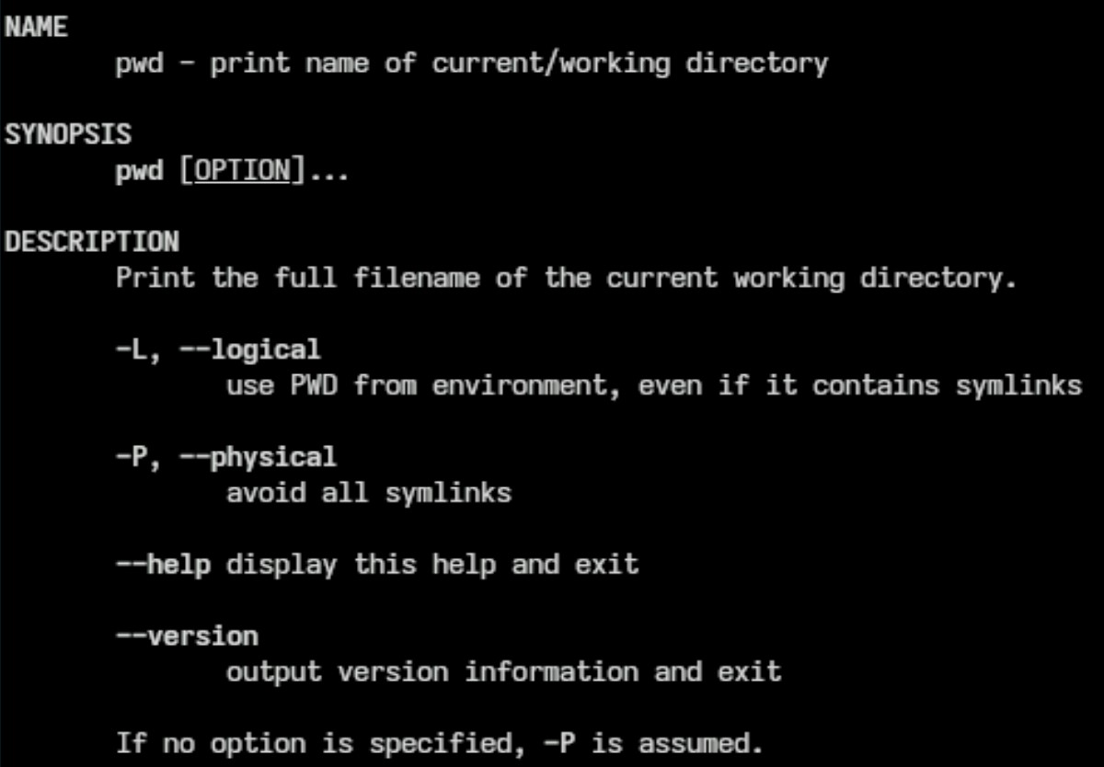

Рис. 10: Основные опции pwd

1. Команда man mkdir, основные опции mkdir (рис. 11)

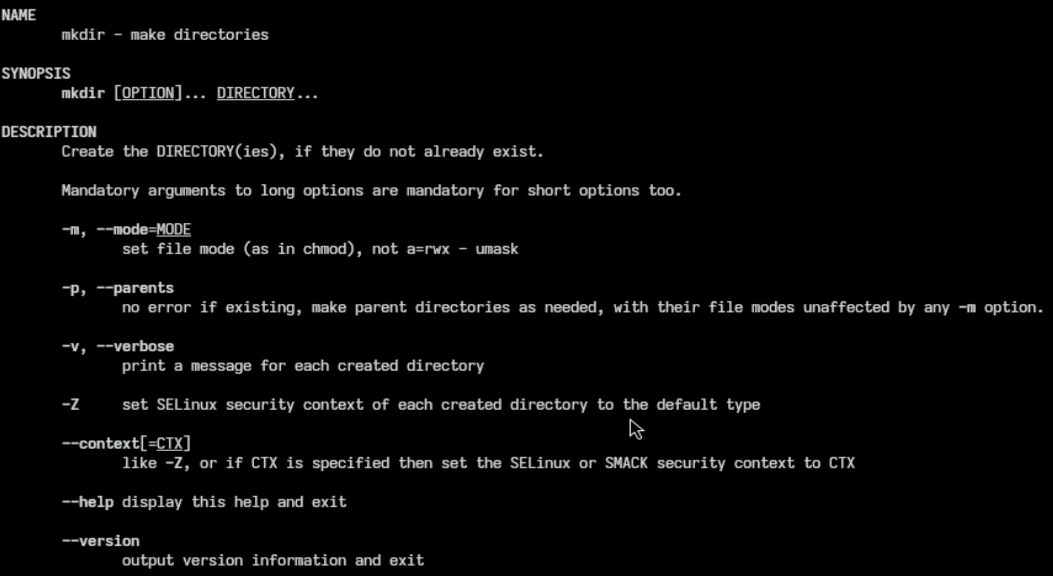

Рис. 11: Основные опции mkdir

1. Команда man rmdir, основные опции rmdir (рис. 12)

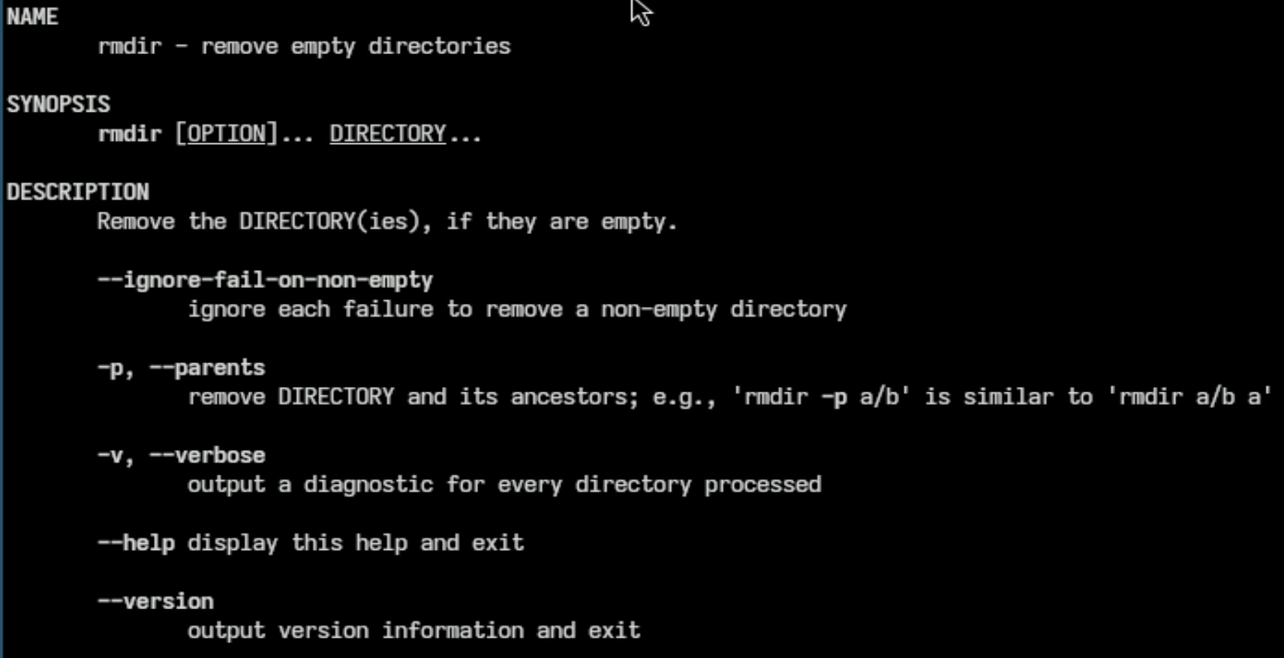

Рис. 12: Основные опции rmdir

1. Команда man rm, основные опции rm (рис. 13)

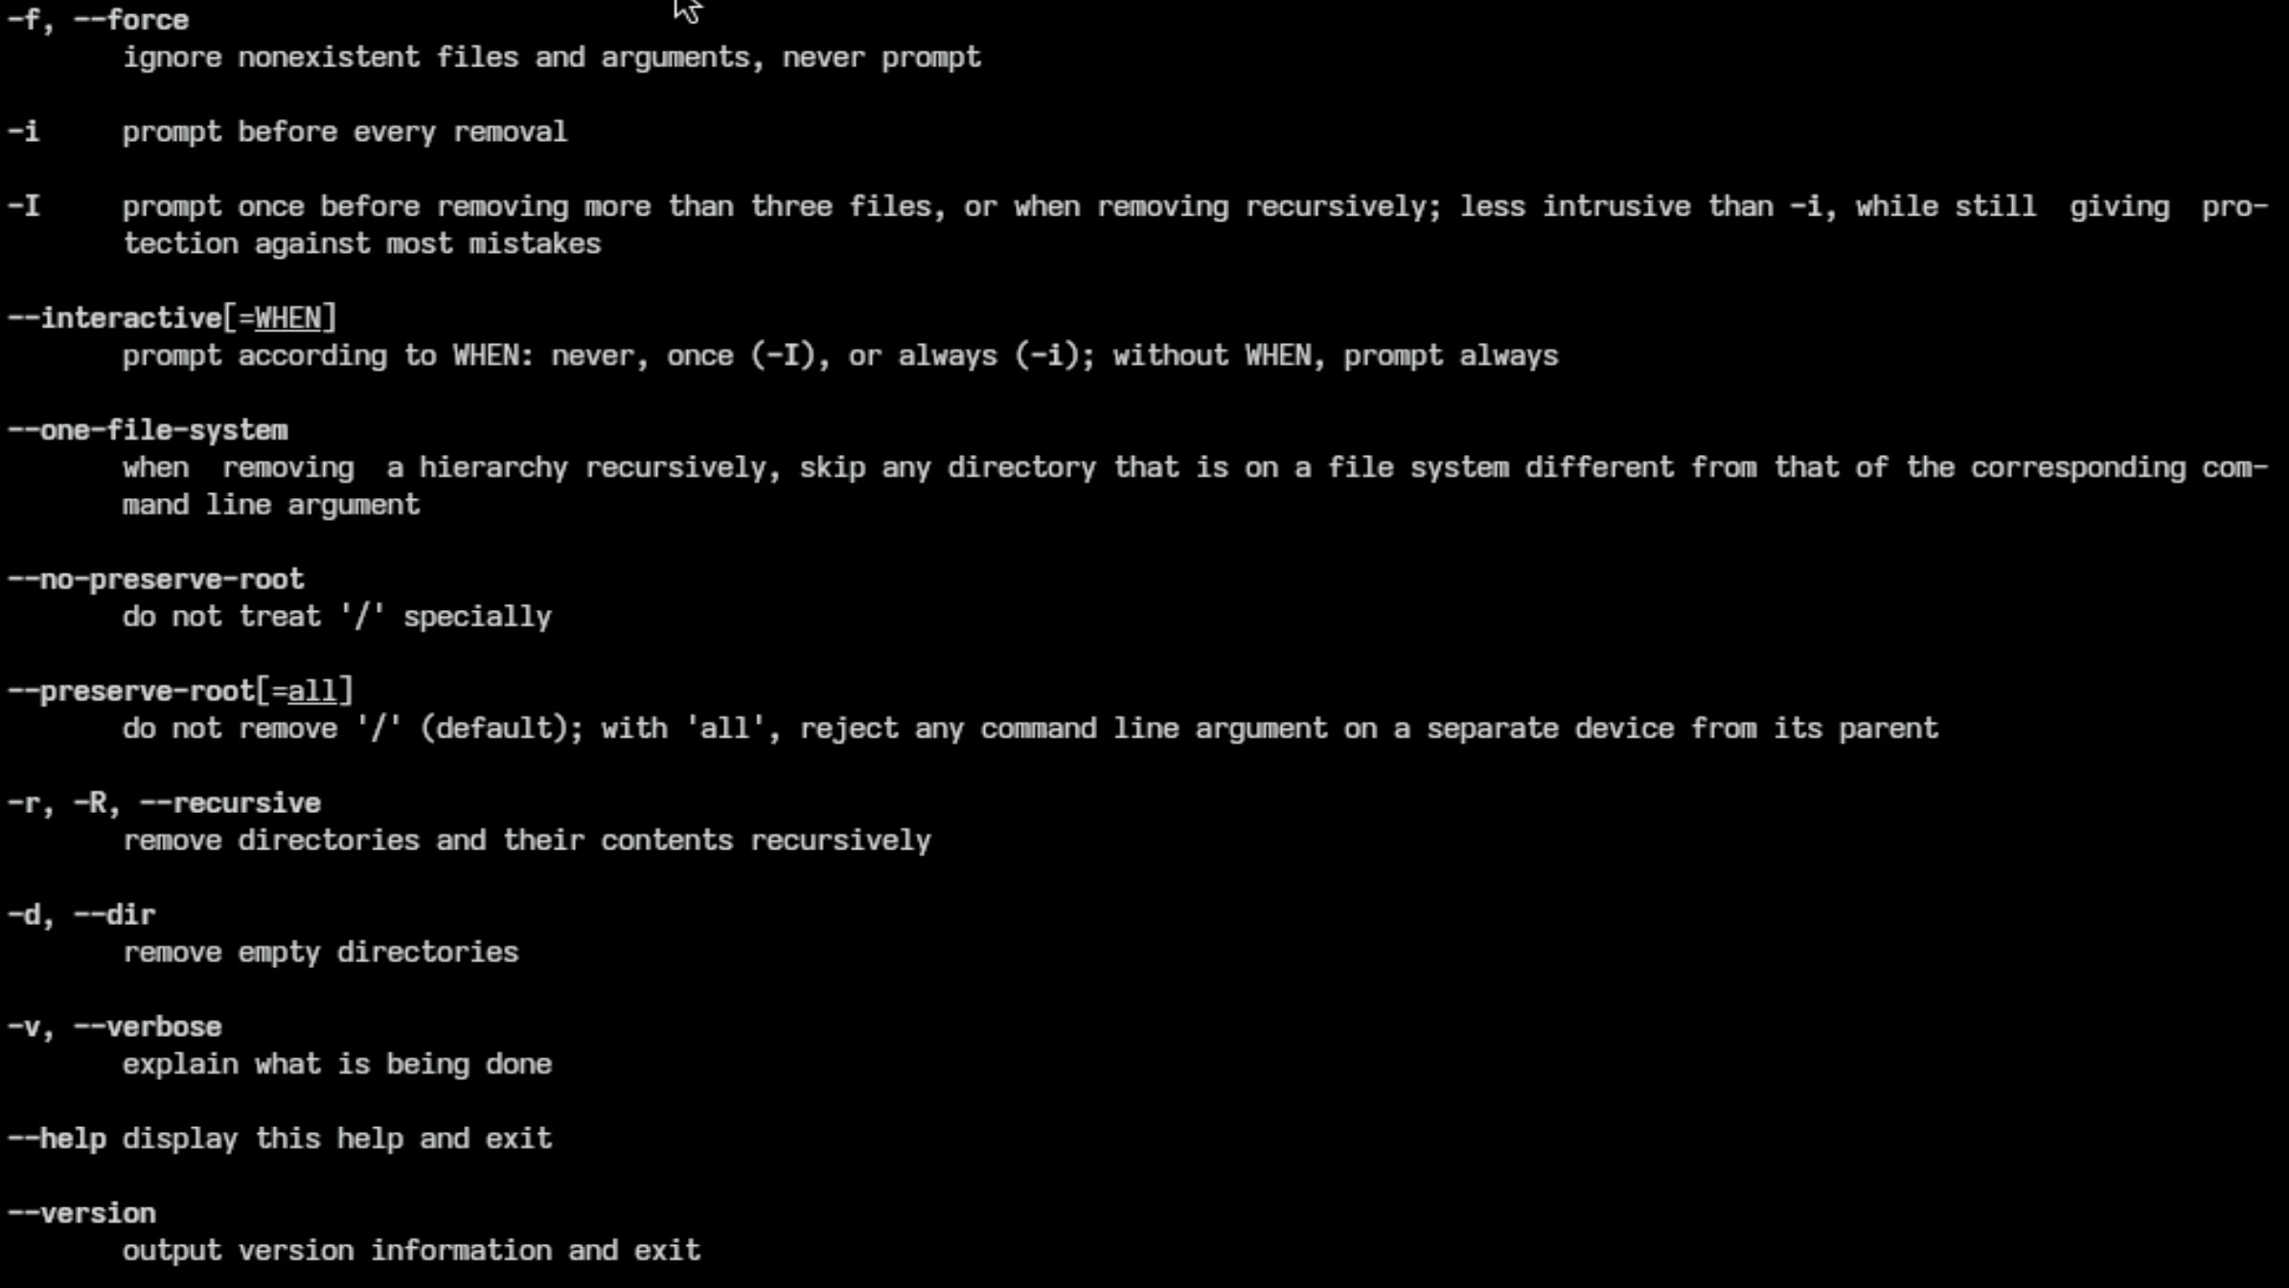

Рис. 13: Основные опции rm

1. Используя информацию, полученную при помощи команды history, выполняем модификацию и исполнение нескольких команд из буфера команд. (рис. 14)

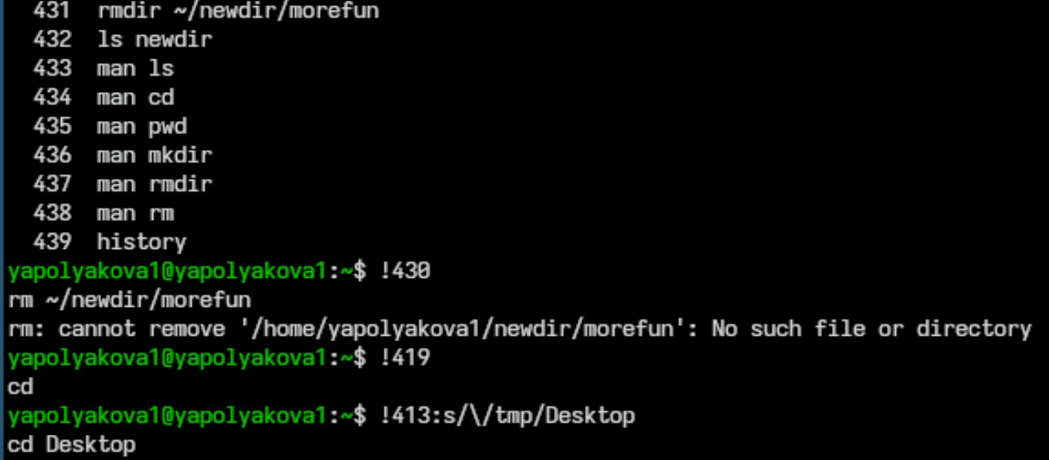

Рис. 14: Использвание history

# 4 Контрольные вопросы

1. Что такое командная строка? Ответ: Текстовый интерфейс пользователя для взаимодействия с операционной системой компьютера и другим ПО с помощью команд.
2. При помощи какой команды можно определить абсолютный путь текущего каталога? Ответ: команда pwd, например, pwd
3. При помощи какой команды и каких опций можно определить только тип файлов и их имена в текущем каталоге? Ответ: ls -aF
4. Каким образом отобразить информацию о скрытых файлах? Ответ: ls -a
5. При помощи каких команд можно удалить файл и каталог? Можно ли это сделать одной и той же командой? Ответ: Это можно сделать одной командой rm, но для каталогов нужно использовать опцию -r, а для пустых каталогов -d. Также для удаления пустых каталогов используется rmdir. Нпример, rm -r ~/newdir или rmdir letters memos misk
6. Каким образом можно вывести информацию о последних выполненных пользователем командах? Ответ: команда history
7. Как воспользоваться историей команд для их модифицированного выполнения? Ответ: можно выполнить !номер-команды (!413), тогда команда под этим номером тут же выполнится. Также !номер:s/что-меняем/на-что-меняем (!3:s/a/F), тогда команда применится с модификацией.
8. Приведите примеры запуска нескольких команд в одной строке. Ответ: cd; ls
9. Дайте определение и приведите примера символов экранирования. Ответ: Если в заданном контексте встречаются специальные символы (типа «.», «/», «*» и т.д.), надо перед ними поставить символ экранирования  (обратный слэш). Пример: !413:s//tmp/Desktop
10. Охарактеризуйте вывод информации на экран после выполнения команды ls с опцией l. Ответ: Позволяет вывести подробную информацию о файлах и каталогах.
11. Что такое относительный путь к файлу? Приведите примеры использования относительного и абсолютного пути при выполнении какой-либо команды. Ответ: Относительный путь - путь из текучего каталога (cd newdir), а использование абсолютного пути это cd ~/newdir
12. Как получить информацию об интересующей вас команде? Ответ: с помощью команды man.
13. Какая клавиша или комбинация клавиш служит для автоматического дополнениявводимых команд? Ответ: клавиша Tab

# 5 Вывод

Были приобретены практические навыки взаимодействия пользователя с системой посредством командной строки.